УДК 004.056

РАЗРАБОТКА ПРОГРАММНОГО ОБЕСПЕЧЕНИЯ

МОДУЛЯ АНОНИМИЗАЦИИ СИСТЕМЫ ОБЕЗЛИЧИВАНИЯ ДАННЫХ

Ириков Евгений Алексеевич ФГБОУ ВО «НГТУ», г. Новосибирск, Россия evgen5060@gmail.com

Аннотация. В статье предложена разработка программного обеспечения модуля анонимизации системы обезличивания данных. Представлены архитектура модуля, средства реализации, функционал модуля, основные методы анонимизации с их краткой характеристикой.
Ключевые слова: конфиденциальность, обезличивание данных, персональные данные, защита информации, алгоритмы обезличивания, база данных.

Рост объемов цифровых данных увеличивает риск компрометации информации. Эффективные методы обезличивания становятся ключевыми для предотвращения утечек.
Ключевой целью обезличивания персональных данных является защита конфиденциальной информации о субъектах и обеспечение безопасности при выполнении различных задач, связанных с обработкой таких данных.
Тема статьи вызвана в первую очередь санкционными ограничениями, закрытым исходным кодом, а также ограниченным функционалом существующих решений, которые создают сложности для российских компаний в использовании современных инструментов обезличивания данных.
Рассмотрим три популярные существующие системы с позиций реализованных методов обезличивания в табл. 1.

Таблица 1. Сравнительный анализ существующих систем по методам анонимизации
Методы анонимизации | PostgreSQL Anonymizer | MySQL Anonymizer | ARX Data Anonymization Tool
Метод введения идентификаторов | Есть | Есть | Нет
Метод перемешивание | Есть | Есть | Есть
Метод декомпозиция | Есть | Есть | Нет
Метод обобщений | Нет | Есть | Есть
Метод кодирования сверху и/или снизу | Нет | Нет | Есть
Метод локального подавления | Нет | Нет | Есть
Метод микроагрегирования | Нет | Нет | Есть
Метод добавления шума | Нет | Есть | Есть
Метод округления | Есть | Есть | Есть
Метода маскирования | Нет | Нет | Нет
Метод выборки и удаления | Есть | Есть | Есть

Также стоит добавить, что MySQL Anonymizer не имеет открытого исходного кода.
Таким образом, актуальность программного обеспечения обуславливается необходимостью разработки конкурентоспособного, открытого и независимого отечественного решения, соответствующего требованиям защиты персональных данных.
Разработанный модуль система представляет собой сложную структуру, основанную на классах графического интерфейса, каждый из которых занимается отображением различных окон приложения, обеспечивая пользователю доступ к необходимой информации и возможность взаимодействия.
На вход модулю подаются подготовленные данные с заполненными пропусками и указанными типами атрибутов, определенных пользователем. Пользователю предлагается выбрать метод анонимизации для обеспечения конфиденциальности данных. Далее происходит сама анонимизация в соответствии с выбранным методом. Одновременно ведется мониторинг времени, затраченного на процесс анонимизации, что позволяет оценить эффективность методов. Блок-схема процесса представлена на рис. 1.

Рисунок 1. Блок-схема модуля анонимизации
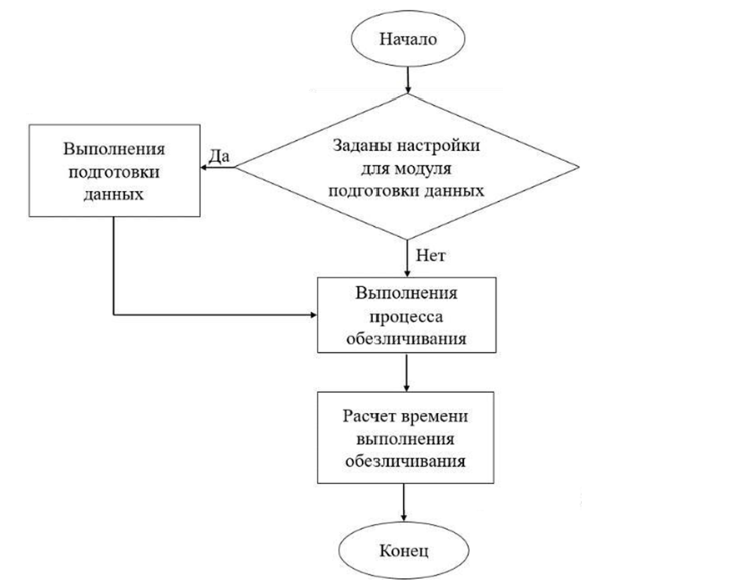
В качестве инструментов разработки были выбраны СУБД PostgreSQL и язык программирования Java.
Преимущества PostgreSQL:
- открытый исходный код;
- существует более 30 лет;
- БД неограниченных размеров по количеству записей и размером до 32 Тбайт;
- применяются объектно-реляционные базы данных;
- обладает высокой расширяемостью;
- многоверсионный контроль параллелизма (MVCC).

Преимущества Java:
- надежное управление памятью, высокая производительность, обратная совместимость и безопасность;
- кроссплатформенный язык программирования;
- реализованы все необходимые инструменты для создания полноценного приложения, такие как работа с графикой и базами данных;

Сочетание реляционной СУБД PostgreSQL и языка программирования
Java является хорошим выбором для создания и поддержки сложных
программных решений, поэтому эта связка технологий была выбрана для
реализации функционала модуля обезличивания данных.
Графический интерфейс программного обеспечения состоит из 3 основных окон. Первое – отображение базы данных, над которой производится анонимизация. Окно представлен на рис. 2.

Рисунок 2. Окно графического интерфейса представления БД
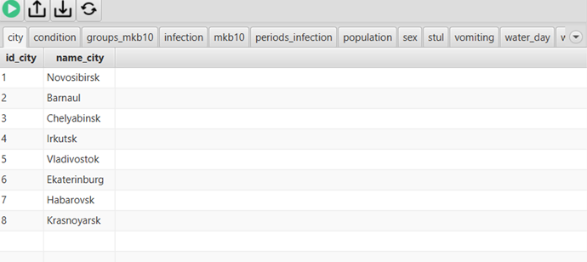
Второе окно – окно подготовки данных, представленное на рис. 3. В нем пользователю дается возможность изменения характеристик атрибутов данных.

Рисунок 2. Окно графического интерфейса подготовки данных
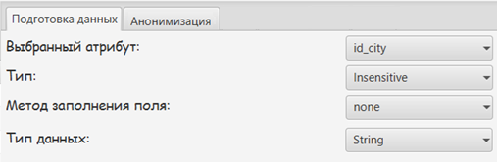

Третье окно – окно анонимизации данных, представленное на рис. 3. В нем пользователю дается возможность выбора метода анонимизации данных в зависимости от выбранных характеристик в окне подготовки данных.

Рисунок 3. Окно графического интерфейса анонимизации данных
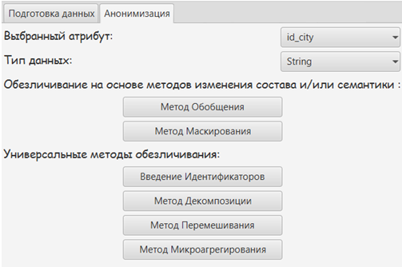

Методы обезличивания данных, реализованных в модуле представлены в табл. 2

Таблица 2. Реализованные методы обезличивания данных
Класс методов | Реализованный метод | Краткое описание
Введение идентификаторов | Метод введения идентификаторов | Вместо использования реальных идентификаторов используются уникальные коды, которые не позволяют установить привязку к конкретному субъекту
Перемешивание | Метод перемешивание | Порядок записей в данных меняется, чтобы нарушить связь между индивидуальными атрибутами
Декомпозиция | Метод декомпозиция | Данные разбиваются на меньшие фрагменты, чтобы исключить их объединение в единый набор, позволяющий идентифицировать человека
Изменение состава или семантики | Метод обобщений | Снижение информативности данных путем уменьшения их детализации
Изменение состава или семантики | Метод кодирования сверху и/или снизу | Значения признаков, превышающие или не превышающие заданный порог группируются для формирования новой категории
Изменение состава или семантики | Метод локального подавления | Подавление выделяющихся значений данных
Изменение состава или семантики | Метод микро-агрегирования | Создание однородных групп записей, с расчётом попарных расстояний между значениями признаков в записи и средними значениями признаков во всех записях в исходном наборе данных
Изменение состава или семантики | Метод добавления шума | Модифицирование истинных значений признака добавлением «шума»
Изменение состава или семантики | Метод округления | Модифицирование истинных значений признака округлением
Изменение состава или семантики | Метода маскирования | Замена значений исходных признаков на заданные по образцу значения
Изменение состава или семантики | Метод выборки и удаления | Полное удаление признака из исходного набора данных

Источники

- Муравьева Е.А. Автоматизированное управление промышленными технологическими установками на основе многомерных логических регуляторов: автореф. … дис. д-ра техн. наук. Уфа, 2013.
- Муравьева Е.А., Еникеева Э.Р., Нургалиев Р.Р. Автоматическая система поддержания оптимального уровня жидкости и разработка датчика уровня жидкости // Нефтегазовое дело. 2017. Т. 15. № 2. С. 171–176.
- Емекеев А.А., Сагдатуллин А.М., Муравьева Е.А. Интеллектуальное логическое управление электроприводом насосной станции // Современные технологии в нефтегазовом деле: сборник трудов Международной научно- технической конференции. Уфа, 2014. С. 218–221.
- Sagdatullin A.M., Emekeev A.A., Muraveva E.A. Intellectual control of oil and gas transportation system by multidimensional fuzzy controllers with precise terms // Applied Mechanics and Materials. 2015. Т. 756. С. 633–639.
- Массомер [Электронный ресурс]. URL: http://cdn.krohne.com (дата обращения: 12.02.24).

